Horninový cyklus
SEDIMENT
Hornina usazená

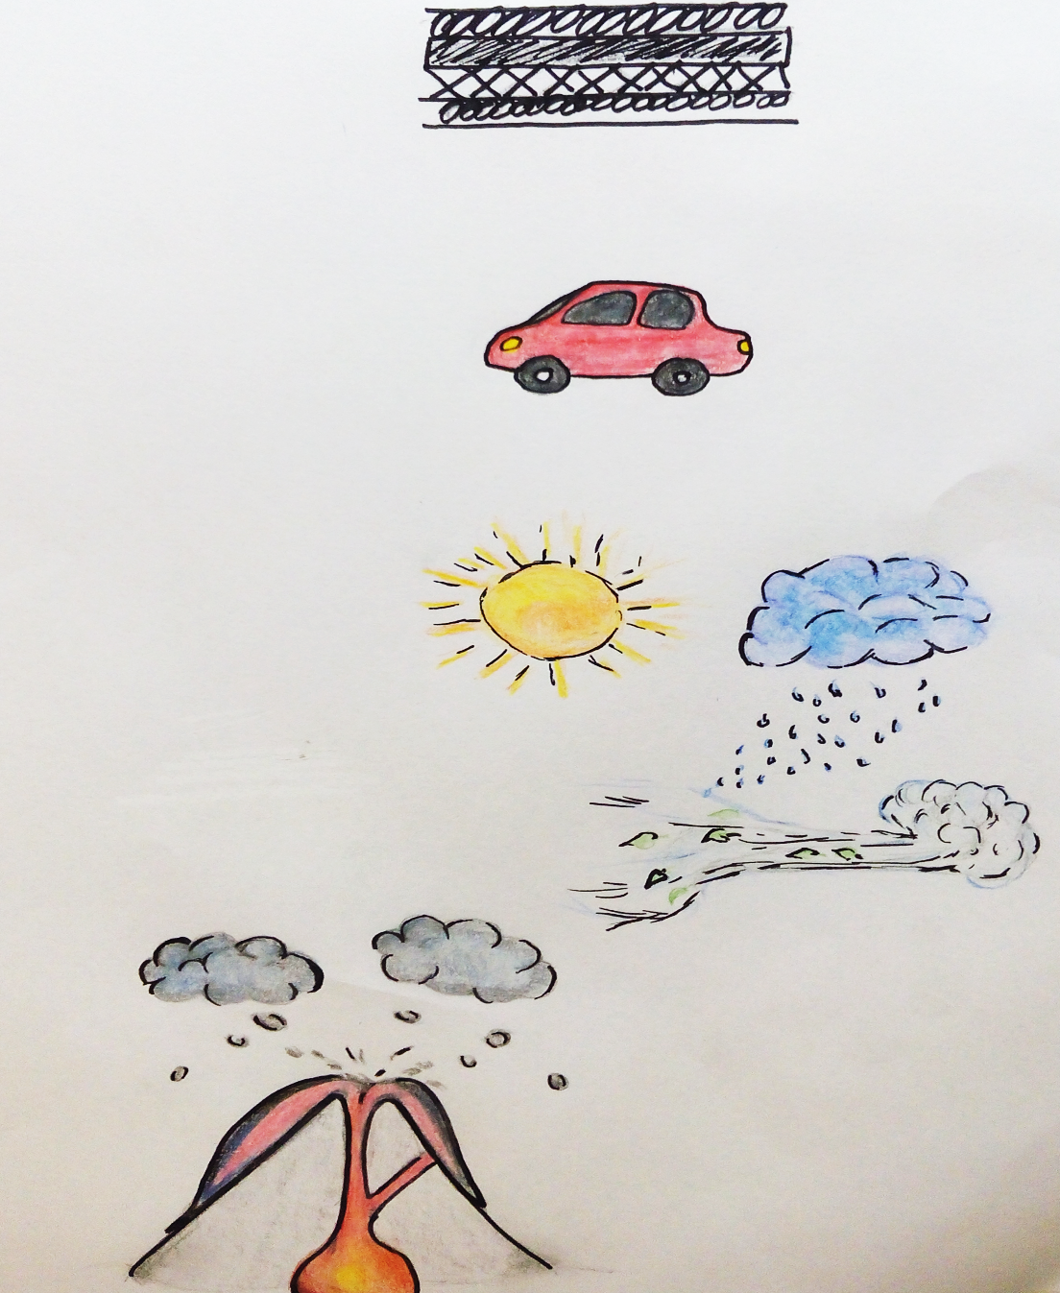
Popisky:
Vyvřelá hornina ve velké hloubce se označuje jako hlubinná, na povrchu výlevná, v puklinách žilná.
Vyvřelá hornina pod vysokým tlakem a teplotou může metamorfovat/se přeměňovat, vzniká hornina přeměněná (metamorfit).
Působením exogenních činitelů (vítr, voda, slunce) dochází ke zvětrávání. Následně k odnosu/transportu a poté k usazování = sedimentaci vzniká sediment.
Metamorfit může také projít procesem zvětrávání, transportu a usazování.
Z metamorfitu a sedimentu se může opět stát hornina vyvřelá.

Hlubinná
Vrása,
zlom
Teplota, tlak
Metamorfóza
= přeměna
Metamorfóza
= přeměna
METAMORFIT
Hornina přeměněná
Vrásnění,
Zlomová činnost
Hornina vyvřelá
Usazování
Zvětrávání
Výlevná
Žilná
Transport
Autoři:
- Tarabová E.
- Findová D.
- Bartáček T.

Autorka obrázku: Markéta Lučanová

